闵行区2012学年第二学期高三年级质量调研考试
生命科学试卷

考生注意：
1．全卷共12页，满分150分，考试时间120分钟。
2．本考试分设试卷和答题纸。试卷包括两部分，第一部分全部为选择题，第二部分为综合题，包括填空题、选择题和简答题等题型。
3．答题前，务必在答题纸上用钢笔、圆珠笔或签字笔将学校、姓名及准考证号填写、涂清楚。作答必须涂或写在答题纸上，在试卷上作答一律不得分。选择题的作答必须涂在答题纸上的相应的区域，综合题的作答必须用钢笔、圆珠笔或签字笔写在答题纸上与试卷题号对应的位置。
4．考试后只交答题纸，试卷由考生自己保留。

一．选择题（共60分，每小题2分。每小题只有一个正确答案）
1．下列细胞结构的物质组成最相似的一组是
A．内质网膜和高尔基体膜 | B．细胞膜和细胞壁
C．核糖体和染色体 | D．拟核和细胞核
2．下列结构或物质中，其组成成分中肯定不包含核糖的是
A．线粒体 | B．核糖体 | C．质粒 | D．酶
3．下列为乳酸杆菌和烟草花叶病毒均具有的物质或结构是
A．细胞质 | B．核糖核酸 | C．磷脂 | D．核糖体
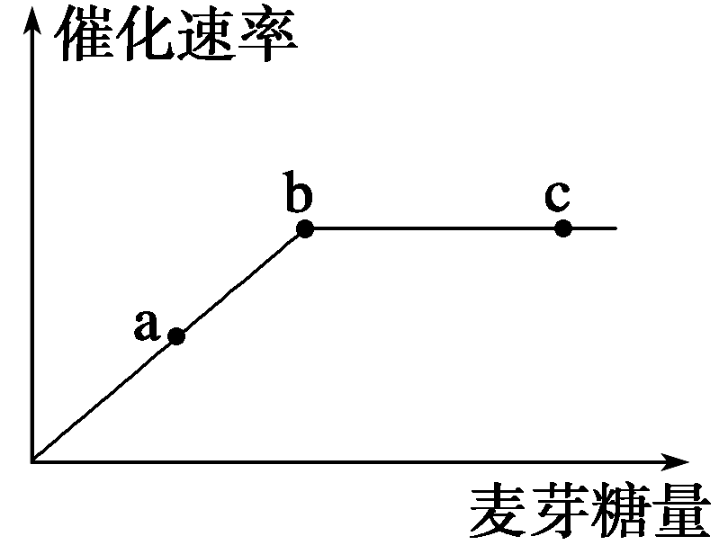
4．右图是在最适温度下，麦芽糖酶的催化速率与麦芽糖量的关系。有关叙述正确的是
A．如果温度上升5 ℃，b点向左下方移动
B．a点时，麦芽糖酶全部参与催化
C．可用班氏试剂鉴定麦芽糖的分解情况
D．因受酶活性的限制，bc段催化速率不再增加

5．1861年巴斯德发现，利用酵母菌酿酒的时候，如果发酵容器存在氧气，会导致酒精产生停止，这就是所谓的巴斯德效应。直接决定“巴斯德效应”发生与否的反应及其场所是
A．酒精＋O₂→丙酮酸 细胞质基质 | B．丙酮酸＋O₂→CO₂ 线粒体基质
C．[H]＋O₂→H₂O 线粒体内膜 | D．H₂O→O₂＋[H] 类囊体膜
6．下图所示实验能够说明
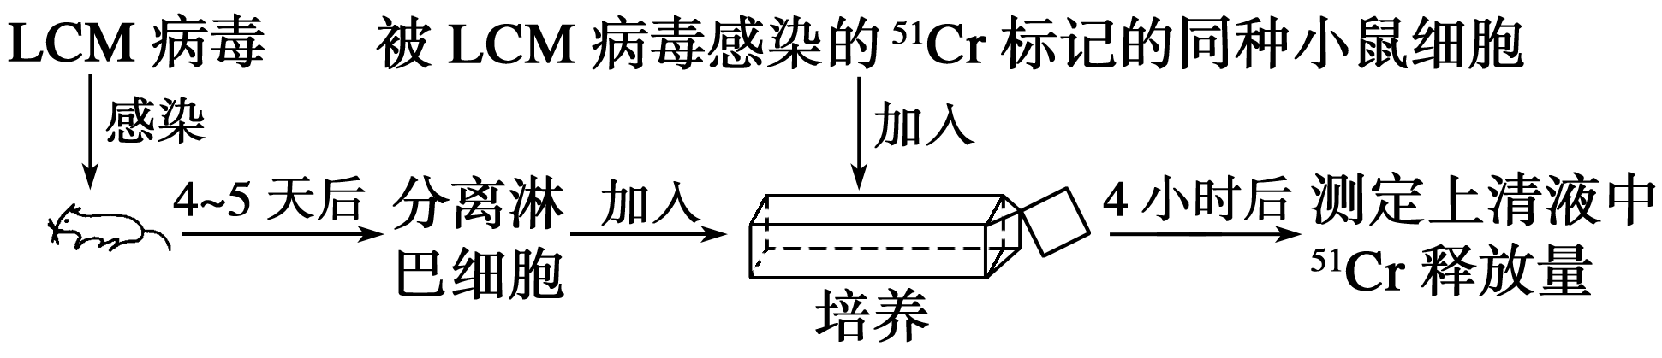

A．病毒抗原诱导B细胞分化的作用 | B．浆细胞产生抗体的作用
C．病毒刺激淋巴细胞增殖的作用 | D．致敏T淋巴细胞的作用
7．下列不属于RNA功能的是
A．在细胞间传递信息 | B．在细胞内运输某种物质
C．催化某些化学反应 | D．某些病毒的遗传物质
8．某班学生以新鲜菠菜叶为材料进行叶绿体中色素的提取和分离的实验时，由于各组操作不同，出现了如图所示的四种不同的层析结果。下列分析最不合理的是
色素相对含量
点样处 距离
色素相对含量
点样处 距离
色素相对含量
点样处 距离
色素相对含量
点样处 距离
甲 乙 丙 丁

A．甲可能误用蒸馏水做提取液和层析液 | B．乙可能是因为研磨时未加入SiO₂
C．丙是正确操作得到的理想结果 | D．丁可能是因为研磨时未加入CaCO₃
9．下列哪些细胞具有增殖分化能力
①巨噬细胞 ②记忆细胞 ③淋巴干细胞 ④浆细胞 ⑤B淋巴细胞
A．①② | B．③④ | C．④⑤ | D．③⑤
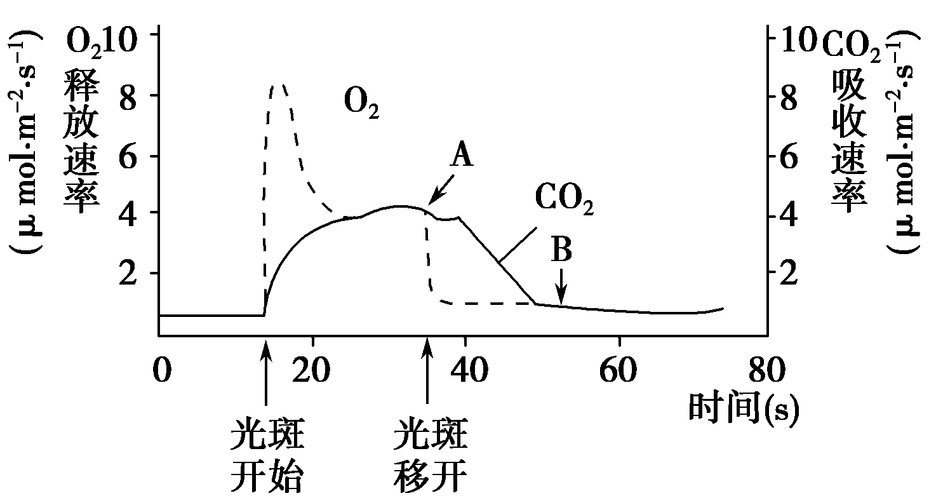
10．阳光穿过森林中的空隙形成“光斑”，如图表示一株生长旺盛的植物在“光斑”照射前后光合作用吸收CO₂和释放O₂气体量的变化，据此分析正确的是
A组小鸡———→健康生活———→正常生活
↑ ↑
注射H5N1型疫苗 注射H5N1型病毒
↓
B组小鸡———→健康生活———→全部死亡

10天 20天
10天 20天
A．光斑照射前，光合作用无法进行
B．光斑照射后，光反应和暗反应迅速同步增加
C．光斑照射后，暗反应对光反应有限制作用
D．光斑移开后，光反应和暗反应迅速同步减弱
11．科学家初步研制出H5N1型禽流感疫苗，应用前必须进行动物实验检测其效果，将未感染H5N1型病毒的一群健康小鸡分为A、B两组，实验过程和结果如右图所示。下列相关分析错误的是
A．B组小鸡全部死亡是因为体内没有足够抗 H5N1型病毒的抗体
B．B组小鸡全部死亡是因为体内没有控制产生抗H5N1型病毒抗体的基因
C．A组小鸡存活是H5N1型疫苗已使其体内产生足够抗H5N1型病毒的抗体
D．A组小鸡存活最可能是体液免疫和细胞免疫共同作用的结果
12．在遗传研究中，常用信使RNA进行基因的克隆（即形成许多完全相同的DNA），这种快速克隆基因的步骤依次是
①DNA复制 ②转录 ③逆转录 ④翻译
A．③②① | B．③① | C．②①④ | D．③②④
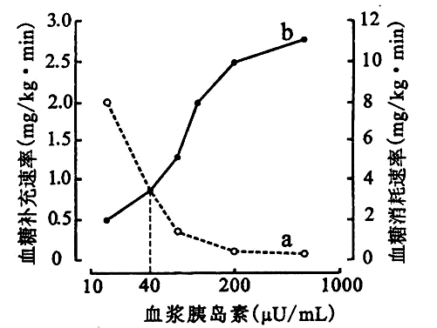
13．给实验鼠静脉注射不同剂量的胰岛素，测得血糖的补充速率和消耗速率如下图所示。下列相关分析正确的是
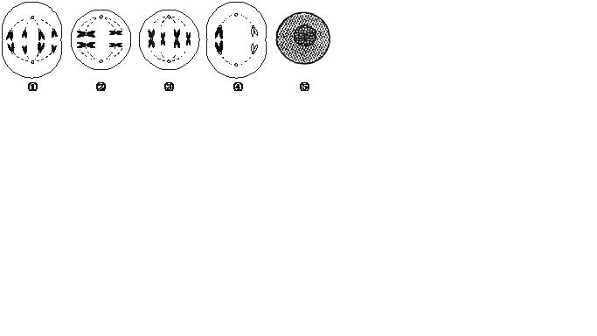
14．下图是同一种生物体内有关细胞分裂的一组图像。下列与此有关的几种说法不正确的是
① ② ③ ④ ⑤
A．随着曲线a的下降，非糖物质向葡萄糖转化的速率加快
B．曲线b的上升是胰岛素作用于肝脏、肌肉等细胞的结果
C．当胰岛素浓度为40μU/mL时，在较长时间内血糖浓度会维持相对稳定
D．高浓度胰岛素条件下，下丘脑中控制胰岛A细胞分泌的神经中枢处于抑制状态

A．中心法则所表示的生命活动内容主要是在图⑤所显示的时期进行
B．可遗传的变异来源之一的基因重组的发生与图①有关而与图③无直接关系
C．在图②所示的细胞分裂方式中，在其间期发生的基因突变传递给下一代的可能性要比图③所示的大得多
D．在雄性动物体内，同时具备上述5个图所示细胞分裂时期的器官是睾丸而不是肝脏
15．下列在微生物的实验室培养过程中，关于平板划线操作的叙述正确的是
A．使用已灭菌的接种环、培养皿，操作过程中不再灭菌
B．打开含菌种的试管需要通过火焰灭菌，取出菌种后需马上塞好棉塞
C．将沾有菌种的接种环迅速伸人平板内，划三至五条平行线即可
D．最后应将平板倒置，放入培养箱中培养
16．某种二倍体动物的血型基因分别有K^{A}、K^{B}、K^{E}、k，则这类动物的血型表现型与基因型种类数依次是
A．4种与7种 | B．6种与10种 | C．7种与10种 | D．8种与9种
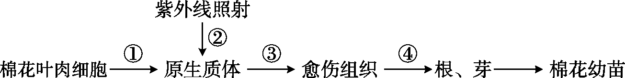
17．下图表示利用棉花叶肉细胞原生质体培养进行遗传改良的过程，据图分析错误的是

A．①过程需在适宜条件下用纤维素酶和果胶酶的混合物处理
B．②过程能定向诱导原生质体产生优良性状的突变
C．③过程中叶肉细胞失去了其特有的结构和功能[来源:Zxxk.Com]
D．④过程需用适宜配比的生长素和细胞分裂素处理

18．一个双杂合子孕妇，从她父亲那里遗传了一个血友病基因h和酶A基因，这两个基因都在X染色体上，交换值为5%。经染色体分析得知胎儿为男性。如果羊水检查发现胎儿细胞不存在酶A，则可预测该胎儿患血友病的概率为
A．2.5% | B．5% | C．47.5% | D．95%
19．右图表示一个具有四个核苷酸序列的DNA片
-C-G-A-T- - C- A- A - T-
-G-C-T-A- - G –T - T- A-

段经硫酸二乙酯（EMS）处理后，在正常溶液中经
过2次复制后的产物之一。已知EMS能将G改变为X物质，与X物质具有相同配对功能的碱基是
A．胞嘧啶 | B．腺嘌呤 | C．胸腺嘧啶 | D．鸟嘌呤
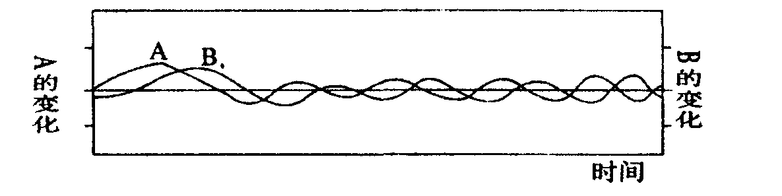
20．下列说法与右图所示不相符的是
A．若A表示抗利尿激素的浓度，则B可以表示尿量的变化
B．若A表示血糖的浓度，则B可以代表胰岛素的浓度
C．若A表示轻度污染后水体中的有机物含量，则B可以表示微生物的数量
D．若A表示血液中的二氧化碳浓度，则B可以表示呼吸频率的变化
21．已知某一动物种群中仅有Aabb和AAbb两种类型个体，Aabb：AAbb=1：2，且该种群的每种基因型中雌雄个体比例为1：1，个体间可以自由交配，则该种群自由交配产生的子代中能稳定遗传的个体比例为
A．5/8 | B．5/9 | C．13/16 | D．13/18
22．下图中不属于染色体结构畸变的是
23．下列说法中，正确的是
①若双亲都是白化病患者，一般不会生出正常孩子；②若两只黑色杂合豚鼠交配，后代出现白豚鼠，原因是减数分裂时发生了基因重组；③若某基因中含1200个碱基，则该基因控制合成的多肽中氨基酸的个数肯定少于200个；④美国遗传学家摩尔根用灰身长翅果蝇与黑身残翅果蝇杂交，发现后代果蝇中灰身长翅和黑身残翅各占42%、灰身残翅与黑身长翅各占8%。原因是非等位基因在减数第一次分裂中发生了自由组合
A．4项 | B．3项 | C．2项 | D．1项
24．右图示酶的几种固定方式，其所采用的固定方法①②③依次是
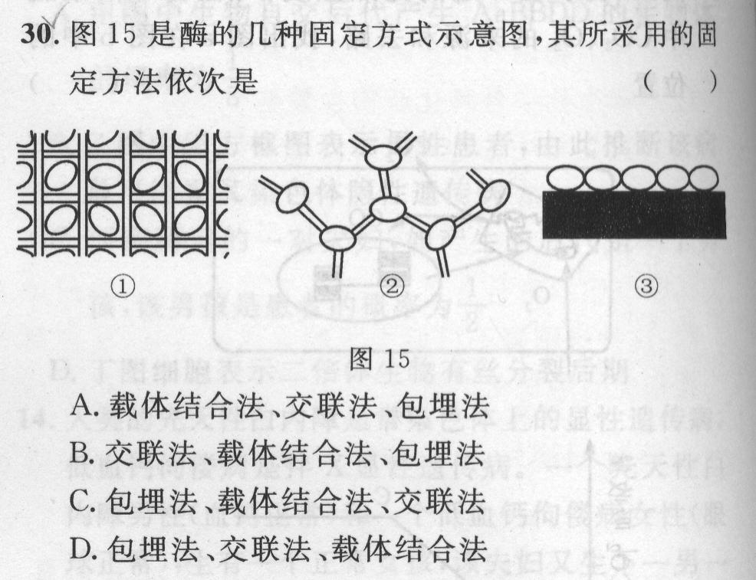
A．载体结合法、交联法、包埋法
B．包埋法、载体结合法、交联法
C．包埋法、交联法、载体结合法
D．载体结合法、包埋法、交联法
25．上海水族馆曾向市民发出热忱邀请，欢迎认养珍稀物种中华鲟。将中华鲟迁移到水族馆，这种保护生物多样性的措施属于
A．就地保护 | B．迁地保护 | C．离体保护 | D．综合保护
26．右图表示油菜种子在成熟过程中种子质量和有机物相
对含量的变化趋势，下列相关叙述不正确的是
A．大量糖类输入并参与代谢，导致种子质量不断增加
B．细胞代谢利用大量糖类，导致淀粉含量降低
C．糖类不断转化为脂质，导致脂质含量持续增加
D．糖类不转化为蛋白质，导致含氮物质含量不变
27．现有一长度为3000碱基对(bp)的线性DNA分子，用限制性核酸内切酶酶切后，进行凝胶电泳，使降解产物分开。用酶H单独酶切，结果如图1。用酶B单独酶切，结果如图2。用酶H和酶B同时酶切，结果如图3。该DNA分子的结构及其酶切图谱是
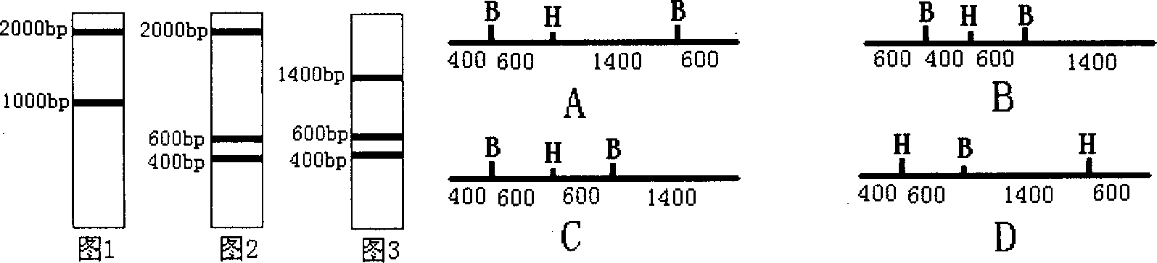

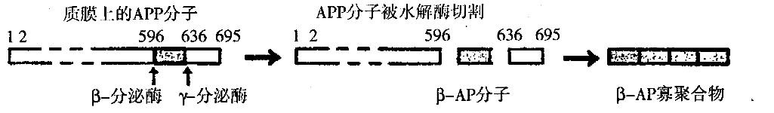
28．近年来的研究初步表明，β-AP（p-淀粉样蛋白）沉积是Alzheimer型老年痴呆的主要病征。β-AP是由其前体蛋白APP（一种含695个氨基酸的跨膜蛋白）在病理状态下异常加工而成。APP形成β-AP的过程如下图所示。根据上述信息所作的推论错误的是
A．用双缩脲试剂检测β-AP，有紫色反应 | B．β-AP的效果可能是引起大脑功能异常
C．一个β-AP分子中至少含有39个肽键 | D．β-分泌酶很可能是突变基因表达的产物
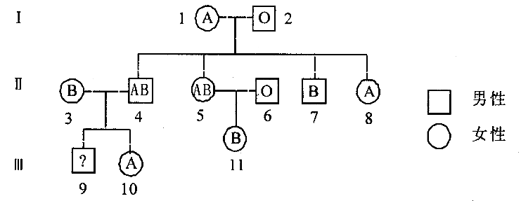
29．ABO血型抗原（A抗原、B抗原）的形成由两对等位基因控制，I^{A}、I^{B}基因的表达需要H基因的存在，在没有H基因只有h基因存在的情况下，I^{A}、I^{B}不能形成A、B抗原而表现为O型血。ii基因型不论H基因还是h基因存在，均表现为O型血。两对基因位于两对常染色体上。某家庭ABO血型遗传系谱图如下图所示，下列分析错误的是
A．ABO血型的遗传遵循基因的自由组合定律
B．1号个体的基因型可能是HhI^{A}i，2号个体的基因型是hhI^{B}i
C．3、4号个体基因型组合的夫妇的后代中O型血的概率为0
D．5、6号个体后代的血型理论上也可能出现AB型血
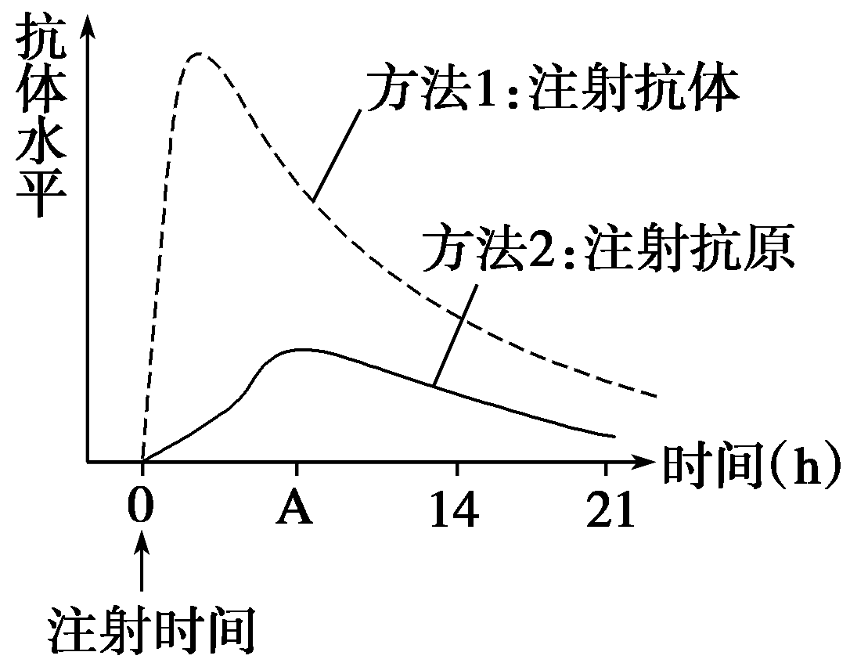
30．右图所示曲线显示了两种使人体获得免疫力的方法，据此判断下列说法正确的是
A．当人被疯狗咬伤时，可能感染狂犬病毒，此时采用方法2进行免疫比较好
B．采用方法1可以使人获得比方法2更持久的免疫力
C．医学上一般采用方法2进行免疫预防
D．采用方法2使人体获得抗体的过程叫细胞免疫

二．综合题（共90分）
（一）关于“生命体的物质基础与结构基础”的相关内容。（共19分）
回答关于生命的基础及其生理活动的有关问题。
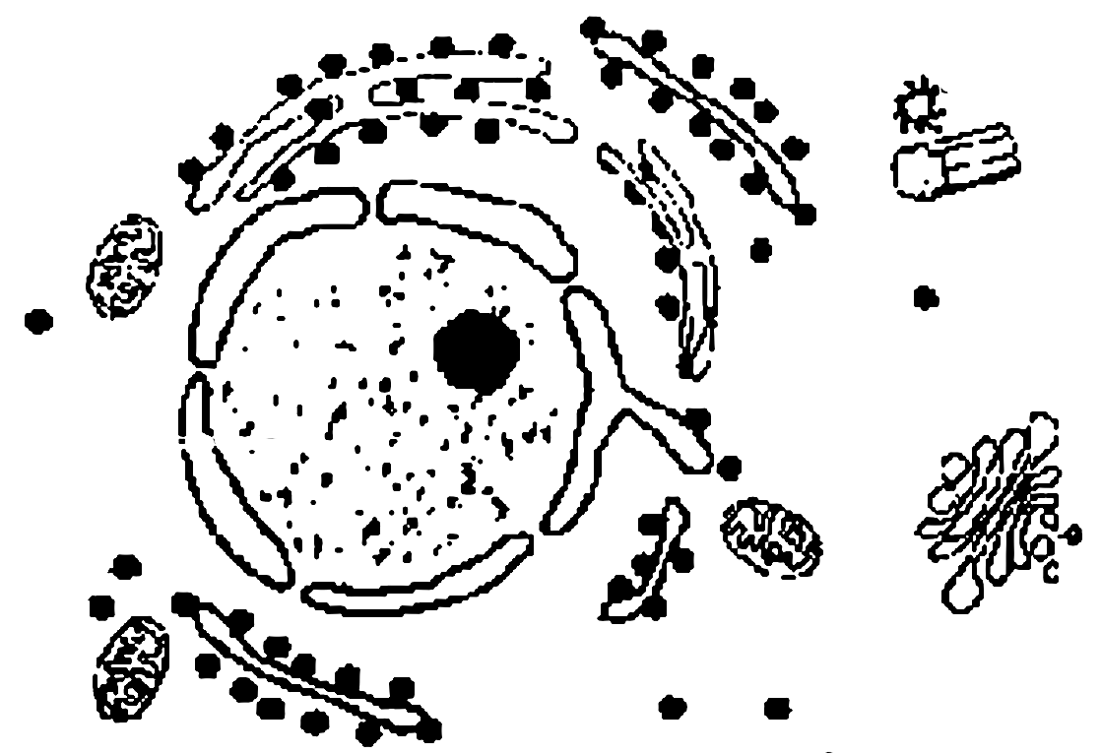
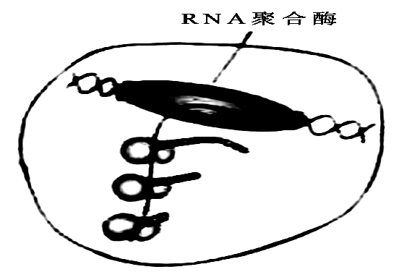
4
5
6
7
3
20
11
图1
核糖体
甘油三脂
甘油、脂肪酸
葡萄糖
糖原
葡萄糖
图2
图3
血管
甘
油
三
脂

①
②
③
④
⑤
⑥

31．与叶肉细胞相比，图1细胞特有的细胞器是_____________。（用图1中的数字表示）
32．图2发生的生理过程名称是___________。此过程所涉及的碱基配对方式是____________________________。该过程可发生在图1中的________号细胞器中。
33．若图3细胞表示肝细胞，则甘油需转化为________（物质），进入糖代谢；在①~⑥过程中，如肾上腺素含量增加，可以促进的过程是__________（填序号）。若图3细胞表示脂肪细胞，在①~⑥过程中，不存在的过程是_________。
34．血液中甘油三脂的主要携带者是___________，这些携带者的结构中，含______层磷脂分子。

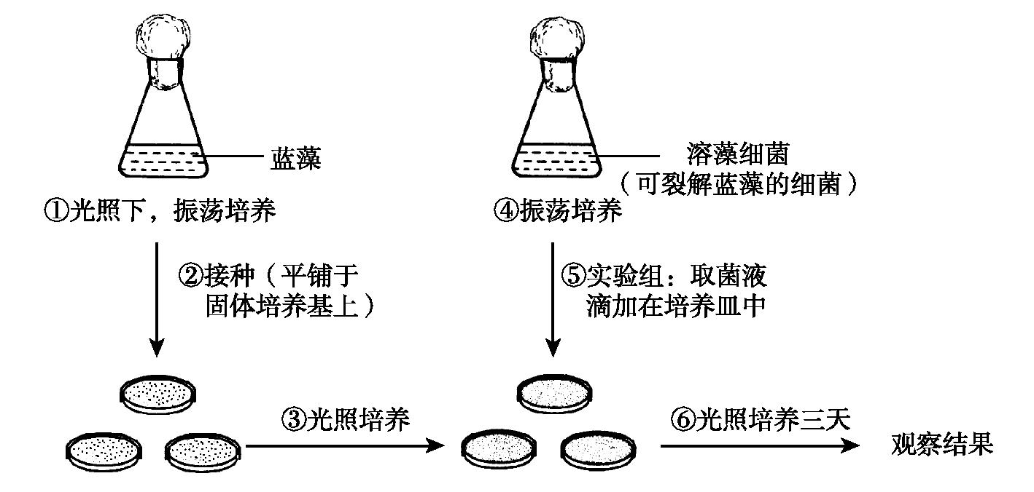
35~40%的甲醛水溶液（福尔马林）可作为防腐剂，其防腐的原理是使蛋白质变性。自然界中有能分解甲醛的细菌和真菌。图4为分离和纯化分解甲醛细菌的实验过程。
③无机液体培养基+甲醛，振荡培养
①制取菌悬液
挑取不同菌落分别接种
④无机固体培养基+甲醛，恒温培养
②完全培养基，振荡培养
⑤无机液体培养基+甲醛，振荡培养
取样测定甲醛浓度
接种
10mL
活性
污泥
10mL
图4

35．②过程的目的是 ，③过程培养出的是 。
36．上述实验中，不需要进行灭菌处理的是 ，培养基灭菌的常用方法为
。
37．由③→④的接种方法是 ，通过培养能获得 。经过⑤过程后，取样测定甲醛浓度，选出 ，再分离、培养菌株。此菌种异化作用的类型是
。

为研究甲醛初始浓度对菌株降解甲醛能力的影响，做了有关实验并得到如图5结果。
图5
38．由图5可知，当甲醛的初始浓度
小于1200㎎/L时，菌株 ；
当甲醛的初始浓度增高至1600㎎/L
时，48小时后菌株对甲醛的降解能力
很弱，甚至失去降解能力，其原因可
能是
。

（二）回答关于植物代谢的相关问题。（共11分）
图6为某种绿色植物叶片的气孔结构示意图。研究人员将该叶片放在温度为15℃的密闭容器中，研究光照强度与光合作用速率的关系，结果如图7所示。
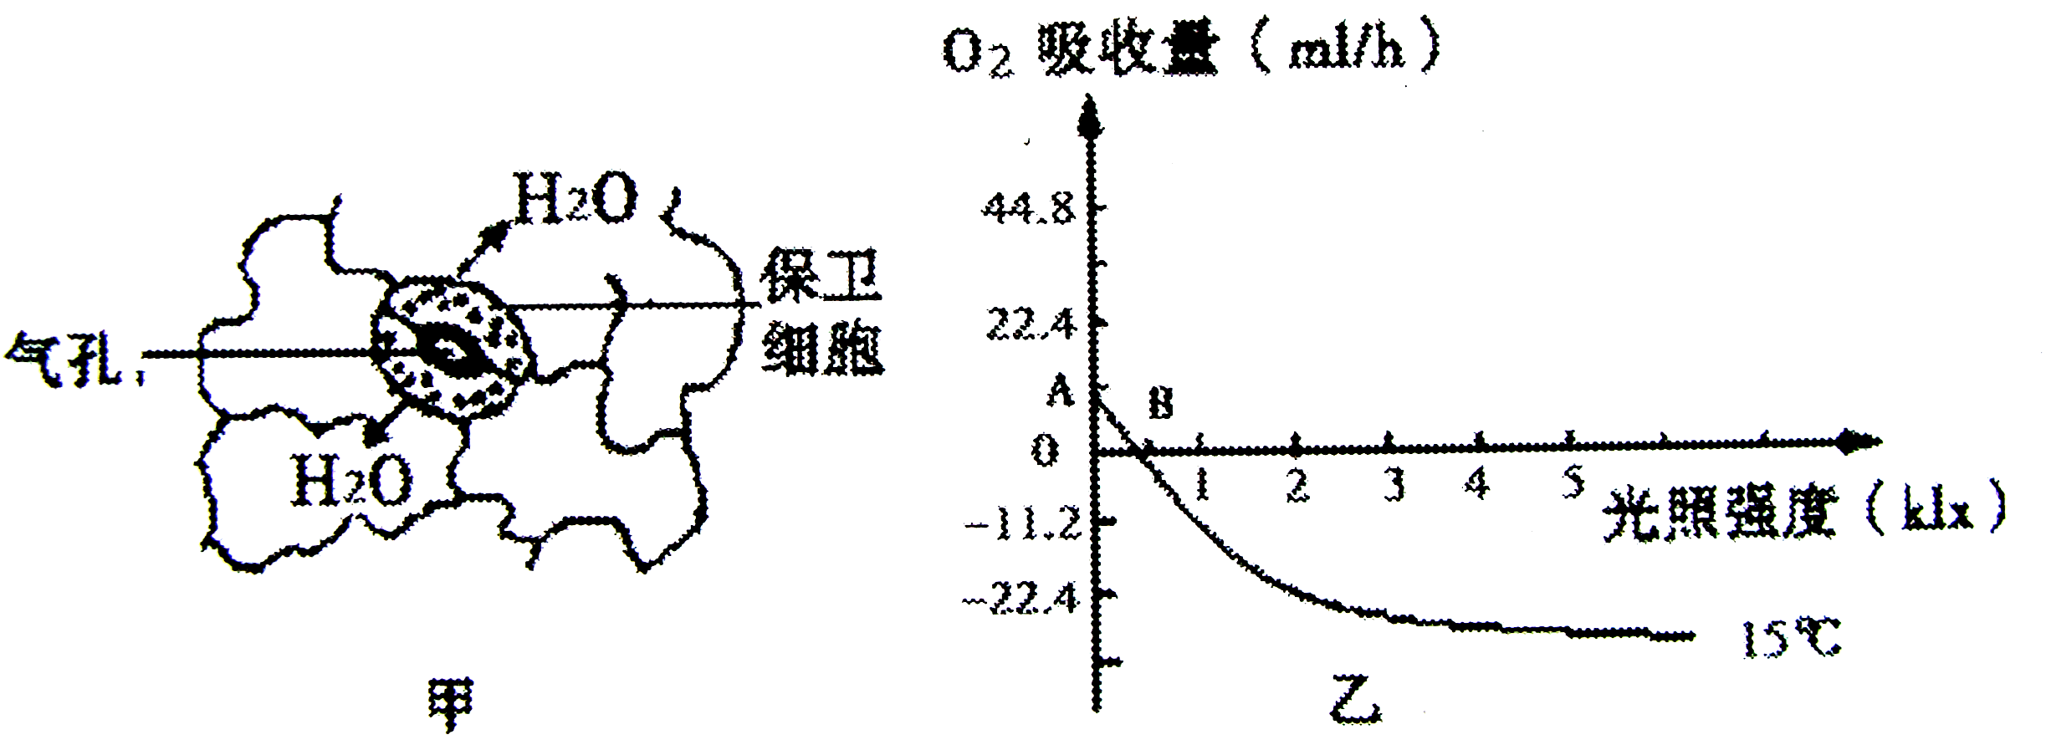
X

图6
图7

39．在黑暗条件下，保卫细胞中合成ATP的场所是 。
40．图6中保卫细胞围成气孔部分的细胞壁较厚，而外侧的壁较薄。箭头为炎热夏季中午的细胞中水分流动的总方向，推测此时保卫细胞可能处于 状态，气孔处于 状态，因而会影响叶肉细胞光合作用的 反应，在较短时间内，叶肉细胞内三碳化合物的含量变化是 。
41．据图7分析，若X代表O₂，那么在l klx的光照条件下，该叶片在5h内光合作用产生O₂量为 mL，影响A点上下移动的外界因素主要是 。若X代表CO₂，其它条件不变，请在上述坐标图上添加容器内CO₂的吸收量的变化曲线图。
为了研究某种水草的光补偿点（植物光合作用吸收的CO₂量与呼吸作用释放的CO₂量相等时的光照强度），科研人员设计了图8装置所示的实验。试管中放入相同的水草和等量的0.5%BTB溶液（BTB溶液是酸碱指示剂，偏碱性时呈蓝色，弱酸性时呈黄色）。
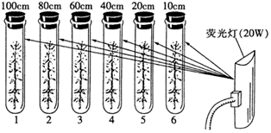
42．一段时间后，距离荧光灯60cm处
图8
的试管无颜色变化，这说明
。预期2号、5号试管内的颜色
分别是 。
43．此实验中用荧光灯比白炽灯更好，
原因是 。
（三）分析有关遗传病的资料，回答问题。（共10分）
图9是甲病（白化病）和乙病（血友病）的遗传系谱图，假设白化病由a基因控制，血友病由b基因控制。

44．从变异的角度分析，I-1白化基因的来源除了基因突变外，可能来源还有 。Ⅱ-3的细胞在有丝分裂中期含有的白化基因的数目为 。如果我们从Ⅳ中获取白化基因，应选用 个体。
45．该系谱图中，属于Ⅱ-4旁系血亲的同性别个体有 。
46．Ⅱ-6在正常情况下产生的次级卵母细胞后期可能的基因型有 。
47．若Ⅲ-7 和Ⅲ-8为正常的同卵孪生兄弟，则这两个孪生子基因型相同的概率为 ；若Ⅲ-7和Ⅲ-8为正常的异卵孪生兄弟，则这两个孪生子基因型不同的概率为 。
48．若在镜检中发现Ⅳ-17患有21三体综合征，则她的淋巴细胞和成熟的红细胞所含有的染色体数依次为 和 ；为了鉴定图中Ⅳ-16与本家族的亲子关系，需采取特殊的鉴定方案，此方案为__________________________________________。
（四）分析关于“生物工程”的资料，回答问题。（共10分）
基因工程操作步骤中目的基因的获取方法可以从生物细胞中分离，其前提是需要进行基因定位。下面表示的是一种基因定位的方法，其原理是通过计算连锁基因之间的交换值来确定一条染色体上两个基因间的图距（如交换值为16%，即表示图距为16个单位）。用籽粒“有色、饱满”双杂合玉米F₁与“无色、凹陷”玉米交配，其结果统计如右表。
49．上述基因定位采用的交配方法可称为_________法。
50．上述两个连锁基因之间的图距是__________个单位（保留小数点后两位）。
随着科学技术的发展，人们可以根据人类的需求来改造生物的性状，在许多领域取得了可喜的成果。图10表示利用奶牛乳汁生产血清白蛋白的培育过程图解。
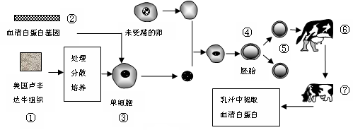
血清白蛋白基因
未受精的卵
美国卢辛
达牛组织
处理，
分散
培养
从乳汁中提取血清白蛋白
单细胞
图10

51．在形成图中③的过程中，获取②的途径主要有_____________________________，②进入③需要的______________协助，为了在该奶牛乳汁中获得血清蛋白必须将血清蛋白基因连接在_____________________________________________之后。
52．若图中③的单细胞进行体外培养的必要条件是______________，培养从③到④的过程中一般用未受精的去核卵细胞为受体，不用普通的体细胞的原因是_______________。③到④过程具体采用的方法除了电融合，还可以用______________来完成，其中的持卵管的作用是_____________________________。
53．⑦与⑥的遗传性状不一样的理由是_____________________________________。
（五）回答下列关于植物激素调节的问题。（共7分）
某研究性学习小组欲研究不同浓度的生长素类似物溶液对根和芽生长的影响，该小组选用了小麦种子、不同浓度的2，4一D等材料试剂完成相关研究。
54．实验原理：生长素类似物对植物生长有调节作用，其调节效应与_____________
等有关；用不同浓度的2，4一D 处理萌动的种子，对根、芽的生长有不同的影响。
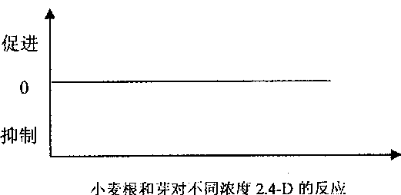
55．请在图11中绘出关于实验预期结果的
图11 小麦根和芽对不同浓度2、4—D的反应
曲线图（设对根、芽的最适促进浓度分别
是10⁻¹⁰mol/L和10⁻⁸mol/L）。

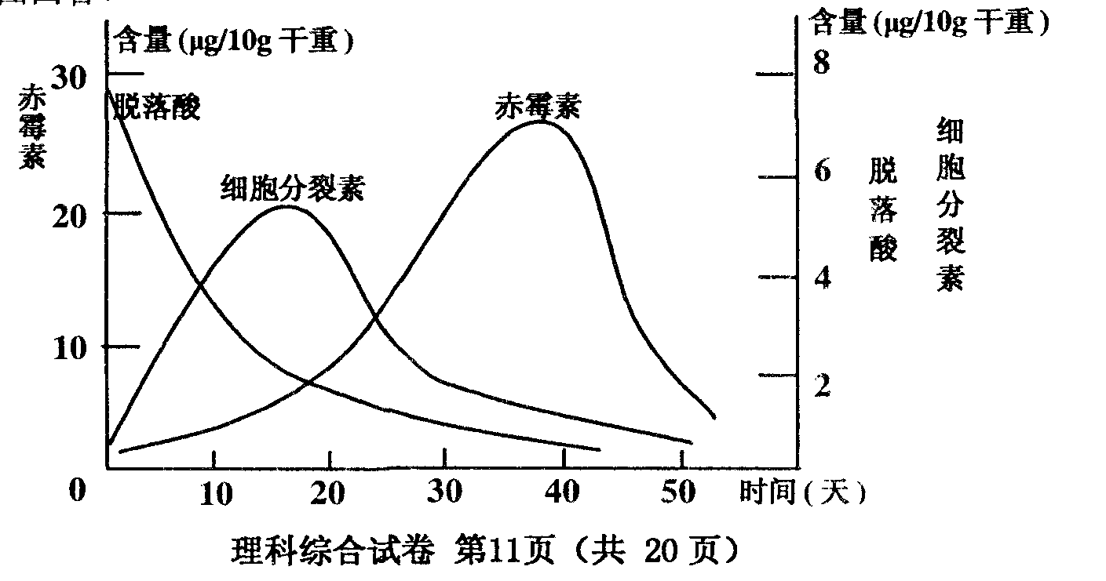
将休眠状态的枫树种子与湿砂混合
图12
后放在0~5℃的低温下1~2个月，就可
以使种子提前萌发，这种方法叫层积处
理。图12表示枫树种子在层积处理过
程中各种激素含量的变化情况。
56．从图中可以看出在种子破除休眠的
过程中，赤霉素与脱落酸之间存在
关系。各种激素含量的变
化说明了 。
57．要破除枫树种子休眠，使之提前萌发可以使用上图中的 处理。
58．小麦、玉米在即将成熟时，如果经历持续一段时间的干热之后又遇大雨的天气，种子就容易在穗上发芽。这种现象与图中脱落酸密切相关，推测可能的原因是
。
（六）回答有关生物体内信息传递和调节的问题（共10分）
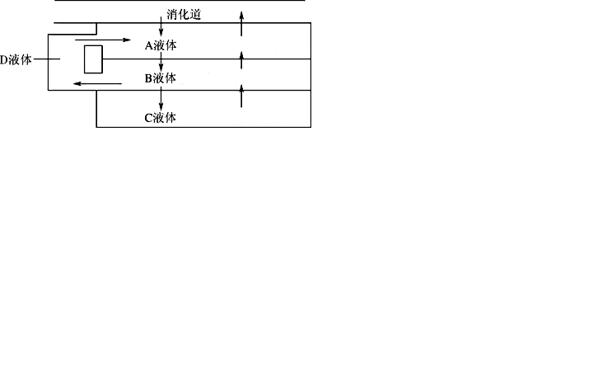
图13示人体内的体液各组成部分的关系。
图13
59．用图中的字母和箭头表示内环境中各液体间的
物质交换关系：___________________。
60．与B液相比，C液中_____________（有机阴
离子）更多。
61．当大量出汗时，机体是如何调节水平衡的？
__________________________________________________________________________
__________________________________________________________________________。
突触在神经系统正常活动中起着十分重要的调节控制作用，根据对下一级神经元活动的影响，可以把突触分为兴奋性突触和抑制性突触。图14和图15分别表示这两种突触的作用。
图14
图15
A
B

A
B

62．在图14 中，当某种递质与受体结合时，引起Na⁺大量内流，使后膜的电位反转成__________，从而发生兴奋。而在图15中，当另一种递质与受体结合时却使Cl⁻内流，由于抑制了突触后神经元产生___________，所以无法产生兴奋。若A是下丘脑某神经分泌细胞，A兴奋促使B细胞分泌量增加，并最终导致甲状腺素分泌量增加，则调节A细胞分泌量的体液因素有_______________________________________（至少写3种）。
63．不同麻醉剂的作用机理是不同的。如有些麻醉剂属于递质拟似剂（能与受体结合，并且结合后产生与递质作用时类似的效果），有些麻醉剂属于受体阻断剂（阻碍递质与相应受体的结合）。那么，递质拟似剂类的作用是__________（兴奋/抑制）。
64．一个神经元可接受许多不同种类和不同性质神经元的影响，并对所接受的信息进行加工，使相同的信息加在一起，相反的信息互相抵消，然后决定是兴奋还是抑制。帕金森综合症的其中一个原因就是相关递质的释放量异常引起的，分析图16，请提出抗帕金森病药物的作用机理（至少写出两点）________________________________________。
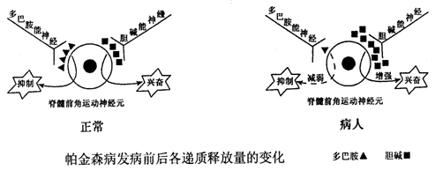
图16

（七）回答下列生物进化和生物多样性的相关问题。（共9分）
在一个新的地区新建一蜗牛种群，蜗牛 表1鸟类捕食不同品种蜗牛的情况
 | 有条纹的 | 无条纹的
活着的 | 264 | 296
破裂的 | 486 | 377
被鸟类捕食，鸟在石头上打破蜗牛，吃掉柔软的身体留下外壳。有的蜗牛有条纹有的则无条纹。记录的相关数据见右表。

65．请在答题纸上将表中数据转换为柱形图，以显示两种
蜗牛被鸟类捕食的概率 ▲ 。
66．预测经过几个世代后，有条纹和无条纹的基因频率将
发生的变化是_______________。
引起这一变化的原因是______________________________________________________。
67．已知蜗牛条纹受控于常染色体上1对基因A（有条纹）、a（无条纹）。在新建的这一蜗牛种群中，A基因的频率__________。
两个森林群落景观如图17、18。
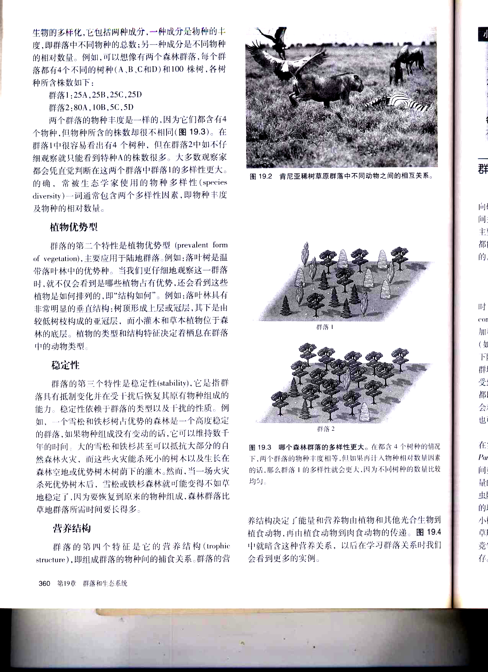
图17 图18

68．物种多样性是代表___________组织水平和功能的基本特征。
69．已知辛普森多样性指数的计算公式是 。
则图18所示群落的D值是__________，
影响两群落D值差异的因素是________________________。
70．调查树木种群密度时，真正具有代表性的样本应该是________________。
A．随机取样 | B．样方面积为1m²
C．样本数量足够大 | D．调查期无大量砍伐

（八）分析下列关于科学探究的相关问题。（共14分）
Ⅰ.有丝分裂实验被广泛用于环境监测和染色体变化的检测。
研究表明：温度骤变以及秋水仙素等理化因素会使植物细胞染色体数目加倍。某同学为验证低温能诱导蚕豆（2n=12）根尖细胞染色体数目加倍，开展了相关研究。
71．实验原理：低温处理根尖细胞，能够抑制__________________________________，以致染色体不能被拉向两极，细胞也不分裂。
72．材料用具：蚕豆，冰箱，显微镜、盖玻片、载玻片等显微操作器材，另外还需的化学试剂有_______________________________________等。
方法步骤：培养根尖，待根长至1cm左右时，将其中的一半置于冰箱4℃下诱导培养36h→制作装片→显微观察并绘图。
73．结果分析：常温下的装片中，分裂期细胞占细胞总数的10%，细胞周期总时间为20h，则分裂间期的时间为______h；该实验中处于分裂中期的细胞含有______条染色体。

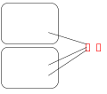
农药等污染物有致畸、致癌和致突变效应，潜在危害大。致
主核
图19
畸主要表现之一是细胞分裂间期的微核现象（如图19），微核与
主核有相同染色效果，但体积较小。可通过观测统计微核率的大
小，认识和评估污染物对生物的影响。请就农药污染程度对植物
细胞微核产生的效应开展研究。

材料用具：培养皿，5%、10%、15%、20%的磷胺（农药）溶液，蚕豆种子、蒸馏水，显微操作器材及必要的化学试剂。
74．假设：__________________________________________________________________。
75．主要方法步骤：
①对蚕豆种子浸种，在适宜条件下萌发生根；
②________________________________________________________________________。
③按固定→解离→漂洗→染色→压片过程，制作根尖有丝分裂装片；
④镜检并记录、统计微核。
Ⅱ.生物的遗传方式是多样的。
1760年，Kolrenter将高株烟草和矮株烟草杂交，发现其结果不同于孟德尔的豌豆株高变化的结果。到了1913年R.Emerson和E.East报道了他们对玉米穗长的研究结果，他们将纯种甜玉米（平均穗长6.63cm）和纯种爆玉米（平均穗长16.80cm）进行杂交，各自穗长变异都不大，再将F₁代互交产生F₂，结果如下表2所示。

76．数量性状与质量性状是一对不同的概念。下列相关叙述错误的是…………（ ）
A．数量性状由多对微效基因控制，多对基因的共同作用决定表现型特征；表现型差异与决定性状的基因数目有关但与基因的种类无关；而质量性状则属于单基因控制
B．数量性状受环境影响；不能从表现型来推测其基因型；许多不同的基因型可能具有相同的表现型
C．数量性状之遗传遵循孟德尔遗传规律，其性状易度量，研究的对象是群体，而不是个体
D．数量性状一般呈正态分布，基因之间都是完全显性的，可用系谱方法来研究
77．基于表2中数据完成下列分析与结论。
分析：____________________________________________________________________
____________________________________________________________________。
结论：____________________________________________________________________
____________________________________________________________________。
进一步研究：两种性状中的F₁都是杂合体，但基因型相同，那么穗长的差异一定是由于环境的差异所引起。环境因素引起的变异是什么？
78．若是n对等位基因控制某数量性状，则显性纯合子和隐性纯合子杂交获得的F₁再互交所获得的F₂中，性状极端表达的比率为_____________。
79．如果说亲代和F₁代的变异反映了环境的影响，那么这种影响同样也作用于F₂上，但如果__________________________（操作方法），我们就有理由确定环境对F₂的作用应和亲代及F₁相似。
闵行区2012学年第二学期高三年级质量调研考试
生命科学试卷答案

一、选择题（共60分，每小题2分）
1 | 2 | 3 | 4 | 5 | 6 | 7 | 8 | 9 | 10 | 11 | 12 | 13 | 14 | 15
A | C | B | A | C | D | A | C | D | C | B | B | B | B | D
16 | 17 | 18 | 19 | 20 | 21 | 22 | 23 | 24 | 25 | 26 | 27 | 28 | 29 | 30
C[来源:学,科,网] | B | B | B | A | D | C | C | C | B | D | A | C | C | C

二、综合题（共90分）
（一）（共19分，每空格1分）
31．3
32．转录和翻译 G-C，A-U，T-A 7
33．丙酮酸 ④⑤⑥ ③④
34．乳糜微粒（CM）和极低密度脂蛋白（VLDL） 1
35．增加目的菌的菌群数量（提高目的菌的种群密度） 以甲醛为唯一碳源的细菌
36．活性污泥 高压灭菌
37．平板划线法（稀释涂布法） 单个菌落 甲醛浓度最低的培养瓶 需氧型
38．可以完全降解甲醛 甲醛浓度过高会使菌体蛋白质变性，从而降低了细菌降解甲醛
的能力（或甲醛浓度过高会产生毒害作用，降低了细菌降解甲醛的能力）
（二）（共11分，每空格1分）
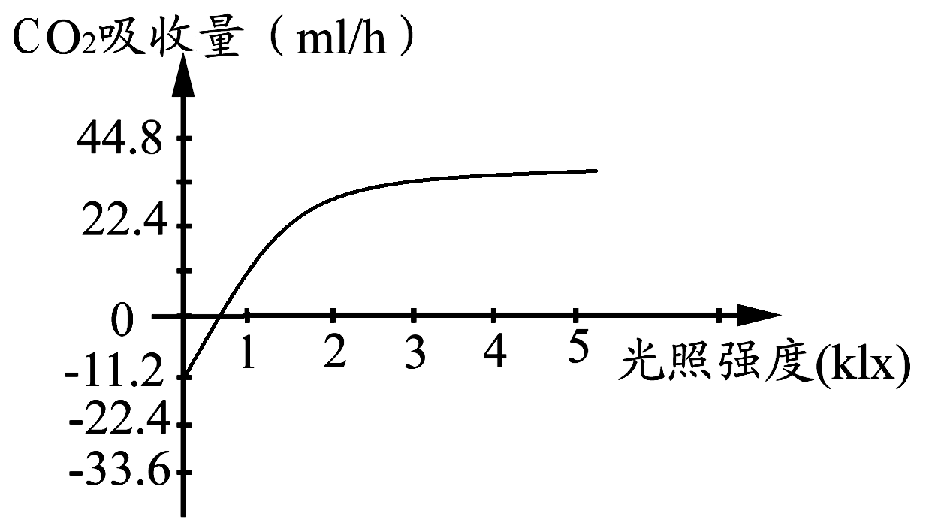
39．细胞质基质和线粒体
40．质壁分离（失水） 部分关闭 暗 下降
41． 112 温度 曲线图（见右图）
42．距离荧光灯60cm处的光照强度为该水草的光补偿点
（或植物光合作用吸收的CO₂量与呼吸作用释放的CO₂
量相等） 黄色与蓝色
43．荧光灯产生的热量少，避免温度对光合作用的影响
（三）（共10分，每空格1分）
44．基因重组 2 Ⅳ-19 和Ⅳ-20
45．Ⅲ-13和Ⅳ-19
46．AAX^{B}X^{B}、aaX^{b}X^{b}或AAX^{b}X^{b}、aaX^{B}X^{B}
47． 1 4/9
48．47 0 较Ⅳ-16和 Ⅲ-7的Y染色体DNA序列
（四）（共10分，每空格1分）
49．测交
50．4.36
51．从体细胞中分离和化学方法人工合成 运载体 乳腺蛋白基因的转录起始位点
52．适宜的培养温度 卵细胞体积大易操作，发育的全能性最高 显微注射器
增加负压以吸住卵
53．因为个体⑦的遗传信息几乎全部来自供体的细胞核

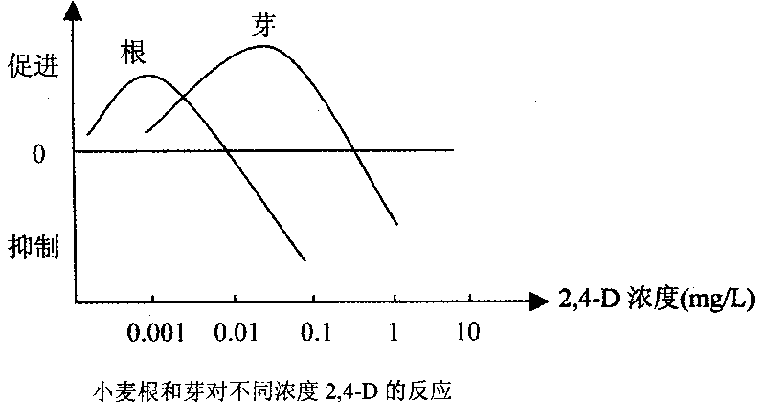
（五）（共7分，除55题2分外，其余每空格1分）
2、4—D浓度（mol/L）
10⁻¹⁰ 10⁻⁸ 10⁻⁶
小麦根和芽对不同浓度2、4—D的反应
54．生长素类似物的浓度和植物器官种类
55．曲线图（2分）
（图线准确1分；横轴单位标注准确1分）
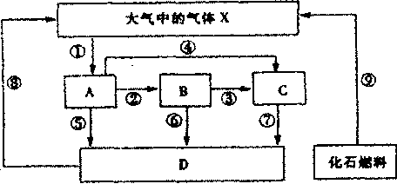
56．拮抗 植物的生命活动，不只受单一激素
的调节而是多种激素相互协调共同发挥作用的
57．赤霉素或细胞分裂素
58．脱落酸在高温条件下容易降解（或破坏），解除对种子萌发
的抑制作用
（六）（共10分，除62题第3空与64题2分外，其余每空格1分）
59．

A B D

[来源:Z.xx.k.Com]

60．蛋白质
61．出汗增加，血量减少，细胞外液渗透压升高，刺激下丘脑，促使抗利尿激素分泌增加；
经垂体释放，作用于肾小管，重吸收增强，尿量减少；同时，下丘脑渴觉中枢兴奋，引
起口渴，主动饮水，增加机体含水量。
62．外负内正 动作电位 促甲状腺素、甲状腺素、体温变化、神经递质（2分）
63．抑制
64．或促进多巴胺释放；或抑制胆碱的释放；或补充多巴胺递质拟似剂（2分）
（七）（共9分，除65题2分外，其余每空格1分）
65．（注：图的名称、坐标轴、图例及概率的标注1分，
柱形图绘制1分）
66．有条纹的频率减少，无条纹的频率增加
更多捕食有条纹的（鸟类的选择性捕食）[来源:学#科#网]
67．31.23%
68．群落
69．0.34 不同树种数量的均匀度
70．A、C、Ｄ
（八）（共14分，除75、77题每空2分外，其余每空格1分）
71．有丝分裂前期纺锤体的形成
72．20%盐酸和醋酸洋红（或0.2%龙胆紫）
73．18h； 12或24条
74．农药污染程度与植物细胞的微核率呈正相关
75-②．将萌发生根的蚕豆种子随机分成五等组、编号，每组10粒。分别浸泡在等体积的
0、5%、10%、15%、20%的磷胺溶液中相同时间，取出后用蒸馏水冲洗，并移至
蒸馏水中培养一定时间（2个细胞周期）（2分）
76．D
77．分析：豌豆株高的遗传中，F₁表现为显性性状，F₂出现典型的孟德尔分离比3:1。
玉米穗长的遗传中，F₁的平均值介于两亲本的平均值之间；F₂的平均值和F₁大致相等，
但F₂的变异范围大于F₁；F₂的变异范围最大。（2分）
结论：数据表明F₂穗长变异范围明显增加，说明玉米穗长属于多基因遗传的数量性状；
而豌豆株高的遗传属于单基因遗传的质量性状。(2分)
78．(1/4)^{n} ×2 79．种植在同一环境中

